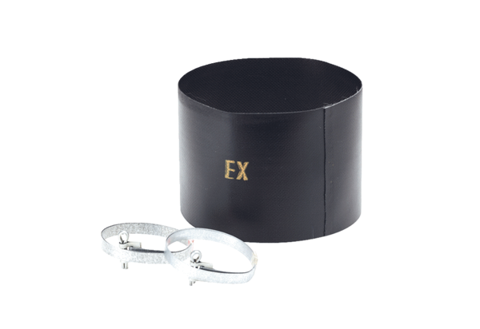Elastische Manschette ELM 12 ExVerpackungseinheit: 1 StückSortiment: C
Artikelnummer: 0092.0262Hersteller: MAICO

